Яровой сев - 2022 в Красноярском крае: качество и основные сорта семян
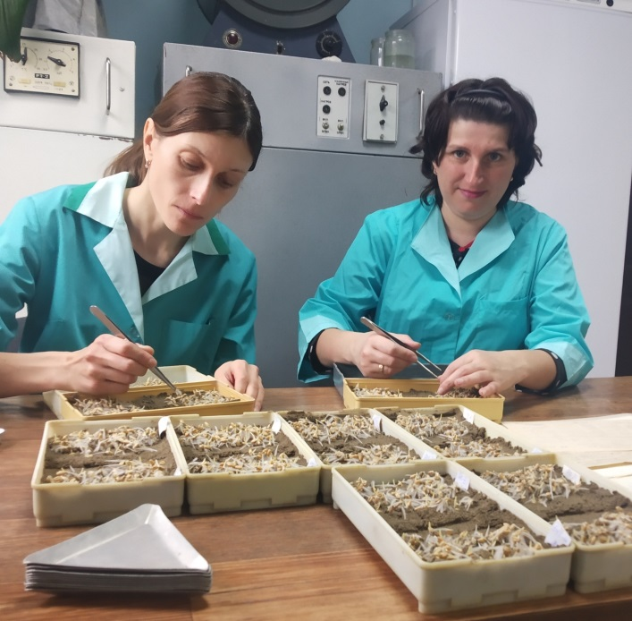
Фото 1 Определение посевных качеств семян специалистами Минусинского межрайонного отдела
Под яровой сев 2022 года специалистами филиала ФГБУ «Россельхозцентр» по Красноярскому краю на посевные качества проанализировано 235,34 тыс. т семян сельскохозяйственных культур, из них зерновых – 220,65 тыс.т, зернобобовых – 6,87 тыс.т, крупяных – 1,08 тыс.т, масличных – 3,46 тыс.т, кукурузы - 0,61 тыс.т, 0,26 тыс.т многолетних и 0,06 тыс.т однолетних трав, 3,35 тонны овощных культур. По результатам проверки 100 % высеянных проверенных семян отвечают требованиям Государственного стандарта. В этом году в крае высеяно 96% сортовых семян, из них оригинальных и элитных - 23%, семян с 1 по 4 репродукции – 75%.
Основными возделываемыми в крае культурами являются яровые зерновые. Из них пшеница занимает около 61%. В 2022 году высеяно 42 сорта яровой мягкой пшеницы, 7 сортов яровой твердой пшеницы и три сорта озимой(двуручки), из которых 36 - отечественной селекции. Отечественными сортами засеяно 89% площади, занятой культурой. Посев проведен, в основном, районированными сортами (доля высева нерайонированными сортами составила 13%). Большую долю в сортовых посевах занимают сорта новосибирской селекции: Новосибирская 31, Новосибирская 15, Новосибирская 41. (Рис. 1).
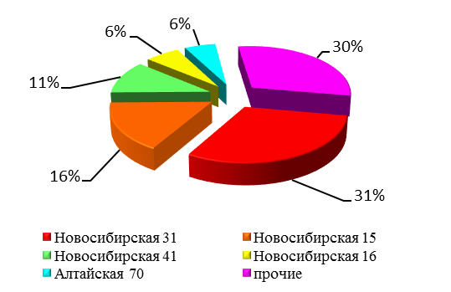 | 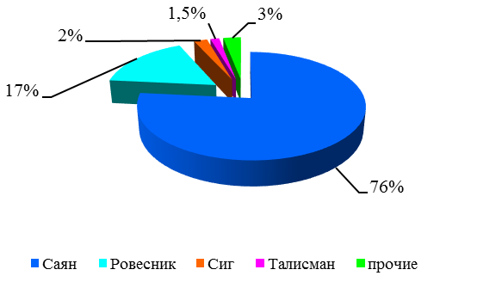
Рис. 1 Соотношение объемов семян пшеницы, высеянной в 2022 г. в Красноярском крае по сортам | Рис. 2 Соотношение объемов семян овса, высеянного в 2022 г. в Красноярском крае по сортам
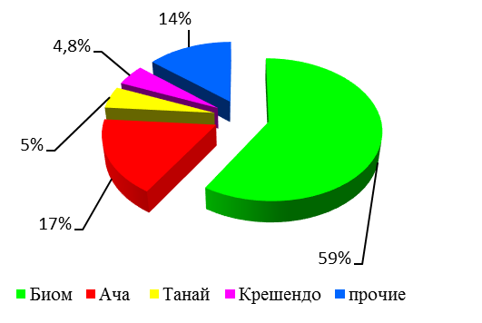 | 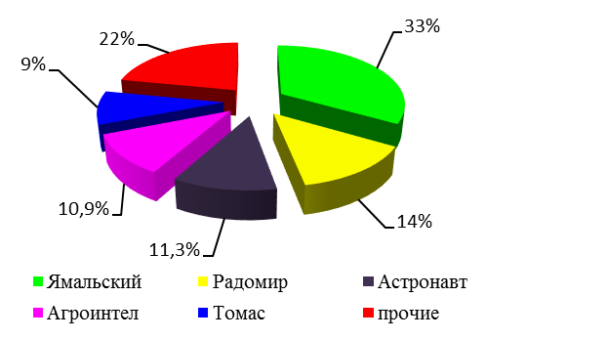
Рис. 3 Соотношение объемов семян ячменя, высеянного в 2022 г. в Красноярском крае по сортам | Рис. 4 Соотношение объемов семян гороха, высеянного в 2022 г. в Красноярском крае по сортам

Посевные площади овса в этом году занимают 17 % зернового клина в крае. Высеяно 20 сортов, 8 из них иностранной селекции и занимают 1% посевных площадей культуры, 9 сортов районированы (доля семян нерайонированных сортов составила около 1%). В посевах лидирует сорт Саян (красноярской селекции) – 76 % от объёма сортового овса (Рис. 2).
В сортовых посевах ячменя из 20 сортов – только 8 отечественной селекции, которые высеяны на 85% посевных площадей культуры. Неоспоримое первенство у сорта Биом (новосибирской селекции) – 59% от объема сортового ячменя (Рис. 3). Доля семян ячменя нерайонированных сортов составила 15%.
Наряду с зерновыми возделываются и другие культуры. Так, в текущем году горох высеян на площади 25,2 тыс. га. Для посева использовались семена 25 сортов, 13 из которых отечественной селекции. Отечественными сортами занято чуть больше половины посевных площадей культуры. Наиболее распространены сорта Ямальский (тюменской селекции), Радомир (красноярской селекции), Астронавт (зарубежной селекции) (Рис.4). Доля семян районированных сортов составила 76%.
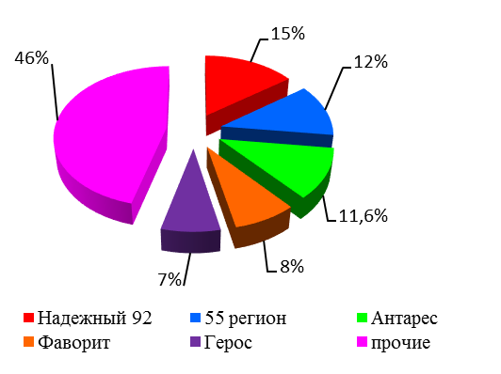
Рис.5 Соотношение объемов семян рапса, высеянного в 2022 г. в Красноярском крае по сортам
С каждым годом увеличивается посевная площадь ярового рапса. В этом году он высеян на площади 222,8 тыс. га. Для посева использовалось 20 сортов и 27 гибридов. Около 60% площадей засеяно семенами рапса отечественной селекции. На первом месте по популярности сорт Надежный 92 (новосибирской селекции), на втором и третьем местах сорта краснодарской селекции 55 регион и Антарес (Рис. 5).

